杨影
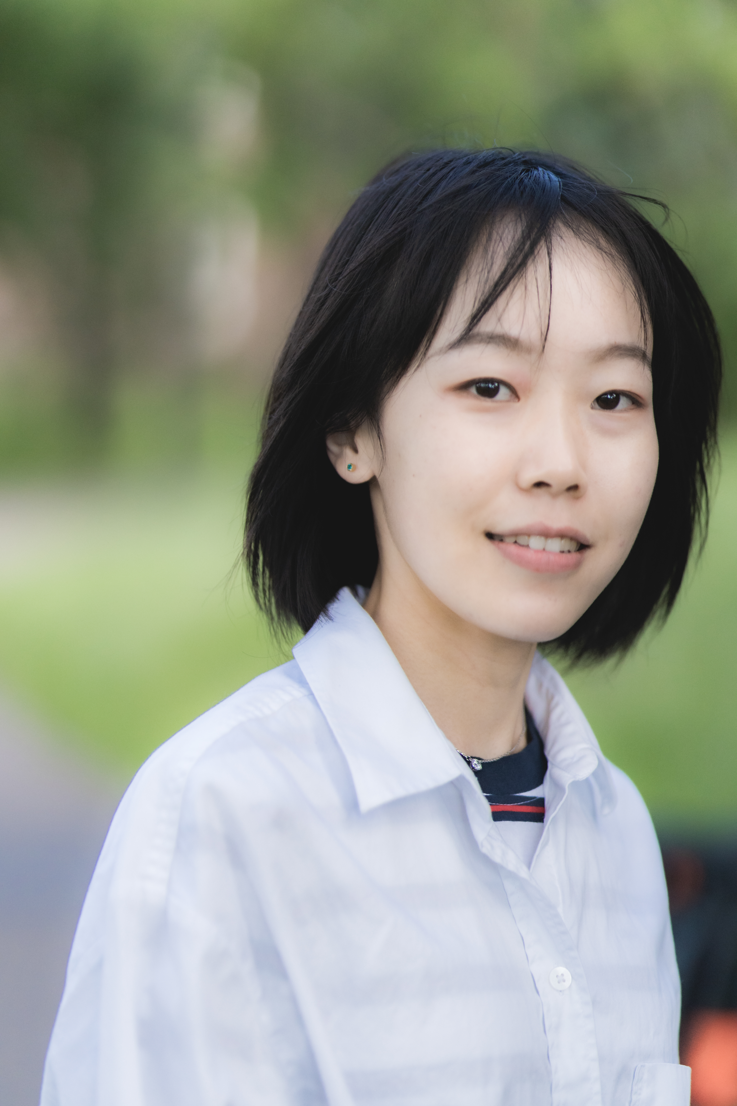
性别： 女 导师类型：无
职称： 讲师 学科方向：工程力学
学历： 博士 电子邮件：yingyang@ncu.edu.cn

个人简介：杨影，2022 年博士毕业于中南大学，师从李显方教授。2021年3月至2022年8月在加拿大阿尔伯塔大学机械工程系联合培养，合作导师 Peter Schiavone 教授。目前就职于南昌大学航空航天研究院。主要从事智能纳米材料与材料力学、智能材料与结构、多场耦合力学、微纳米力学及断裂力学等方面的研究工作。

讲授课程：无

科研项目/课题（限5项选填）：
(1) 江西省自然科学基金, 青年项目, 91230514, 探索表面效应对多功能纳米材料断裂行为, 2023-06-01 至 2026-5-31, 8万元, 在研, 主持
(2) 国家自然科学基金委员会, 面上项目, 12072374, 超薄弹性板的弯曲断裂研究, 2021-01-01 至 2024-12-31, 62万元, 在研, 参与
论文专著（限10项选填）：
[1] Yang Y., Hu Z.L., Gharahi A., et al. Torsion of an elastic medium containing a nanosized penny-shaped crack with surface effects [J]. International journal of fracture, 2021, 231(2): 189-199.
[2] Yang Y., Hu Z.L., Li X.F. Nanoscale mode-III interface crack in a bimaterial with surface elasticity [J]. Mechanics of Materials, 2020, 140: 103246.
[3] Yang Y., Hu Z.L., Li X.F. Cracked elastic layer with surface elasticity under antiplane shear loading [J]. Acta Mechanica, 2020, 231(7): 3085-3098.
[4] Yang Y., Hu Z.L., Li X.F. Axisymmetric bending and vibration of circular nanoplates with surface stresses [J]. Thin-Walled Structures, 2021, 166: 108086.
[5] Yang Y., Lee K.Y., Li X.F. Surface effects on delamination of a thin film bonded to an elastic substrate [J]. International journal of fracture, 2018, 210(1-2): 81-94.
[6] Yang Y., Li X.F. Bending and free vibration of a circular magnetoelectroelastic plate with surface effects [J]. International Journal of Mechanical Sciences, 2019, 157: 858-871.
[7] Yang Y., Ma W.L., Hu Z.L., et al. Antiplane shear crack in a functionally graded material strip with surface elasticity [J]. Archive of Applied Mechanics, 2021, 91(7): 3035-3052.
[8] Yang Y., Schiavone P., Li X.-F. Effect of surface elasticity on transient elastic field around a mode-III crack-tip under impact loads [J]. Engineering Fracture Mechanics, 2021, 258: 108062.
[9] Yang Y., Schiavone P., Li X.-F. Torsional deformation of an infinite elastic solid weakened by a penny-shaped crack in the presence of surface elasticity and Dugdale plastic zone [J]. International Journal of Solids and Structures, 2022, 254-255: 111858.
[10] Yang Y., Zou J.Q., Lee K.Y., et al. Bending of circular nanoplates with consideration of surface effects [J]. Meccanica, 2018, 53(4-5): 985-999.

